

**数据中心技术课程实验报告**

院 系 计算机科学与技术学院

班 级 2106

学 号 M202173709

姓 名 杨小康

2021年 1 月 3 日

使用对冲、关联请求来降低尾延迟实验

1. **系统搭建**

系统使用：Windows

客户端：minio

服务器：minio

1、将github上的文件下载下来，解压后用vscode打开，此处vscode需要提前配置好python。提前准备好要用的库。

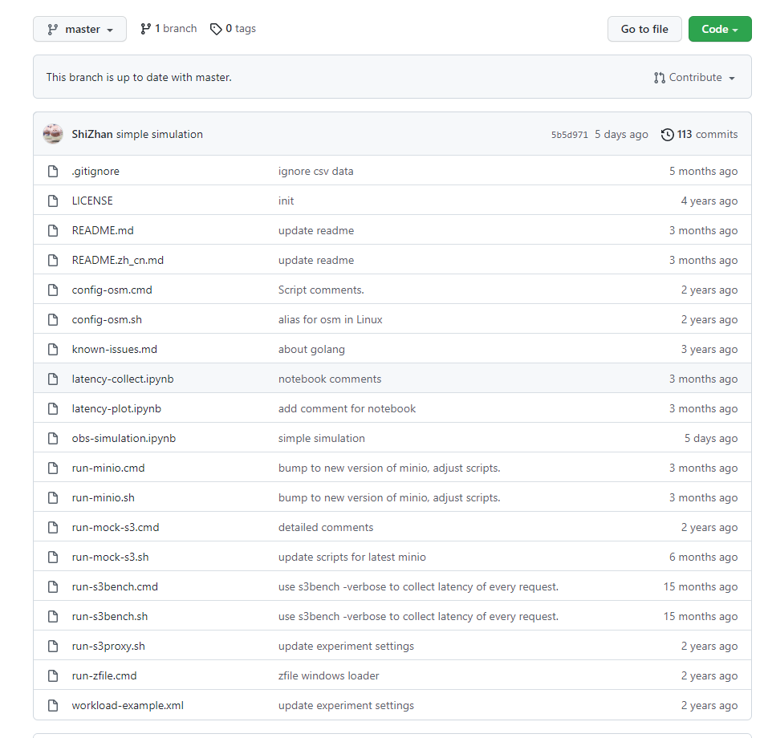

2、下载minio，osm和s3bench，并将它们的可执行文件（.exe）放到下下来的文件中。即上图所示目录中。

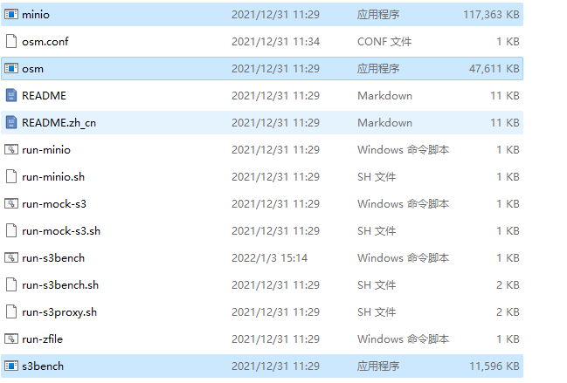

3、在vscode中打开终端或者直接在电脑中打开cmd，进入obs-tutorial文件中，运行.\run-minio.cmd，即配置好minio的服务器端，

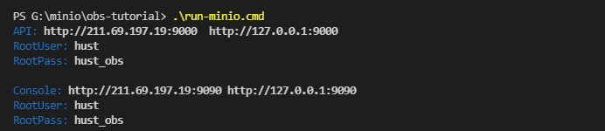

在浏览器中输入<http://211.69.197.19:9090>

即可进入minio控制台，登录之后如下：

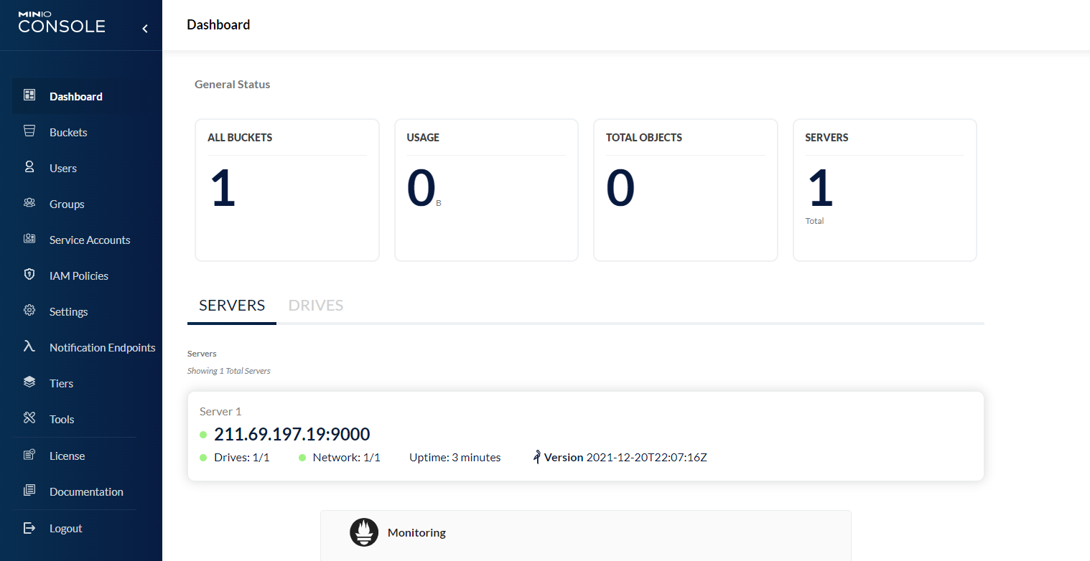

1. **性能观测**

在vscode中打开整个项目obs-tutorial，直接在cmd或者vscode的终端中，修改run-s3bench.cmd中的部分数据，endpoint，numSamples和objectSize

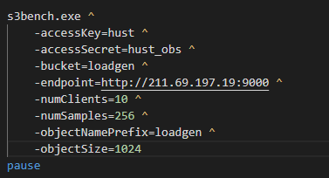

进行性能观测：

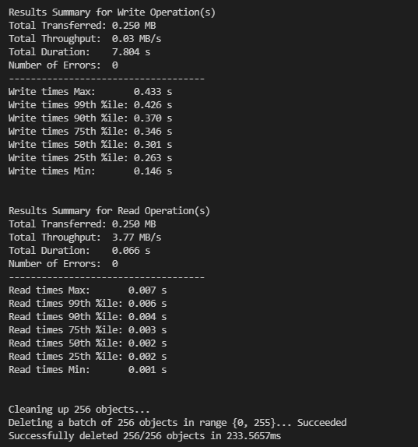

在修改numSamples和objectSize为512和2048后，性能观测如下

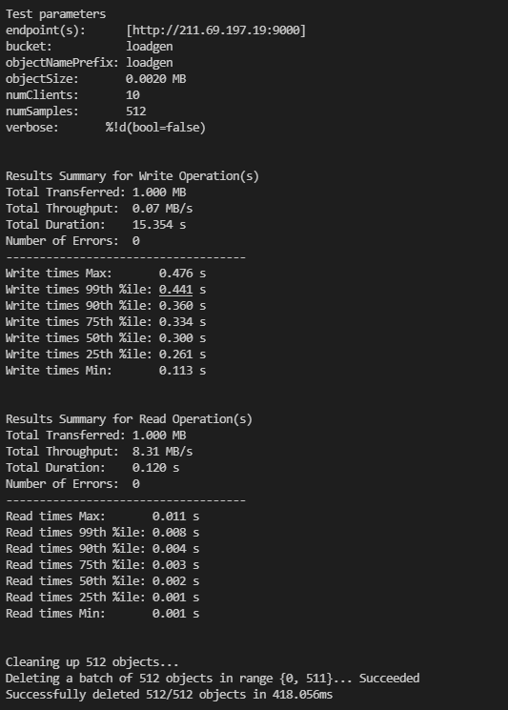

1. **尾延迟挑战**

首先，将**普通请求**的性能结果给展示出来，在代码中进行如下设置：

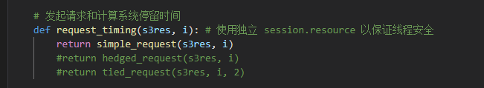

可得出下列数据：



在代码中，得到下列图

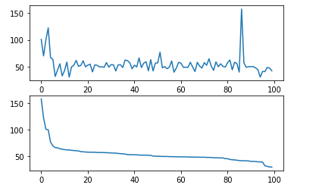

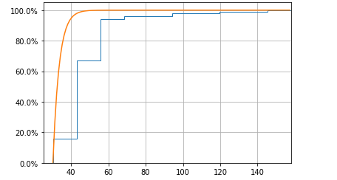

使用**对冲请求**来降低尾延迟

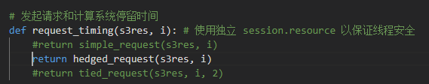

对冲请求即是发送请求后睡眠一定时间，若无返回则再次发送该请求。

可得到下列数据：



与书上普通请求对比，可以看到各个数据，无论是min，max，平均，或者百分之多少，都有显著的下降，即性能提升。

在代码中，得到下列图

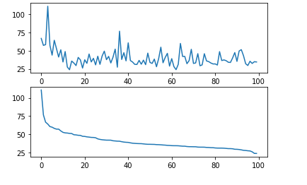

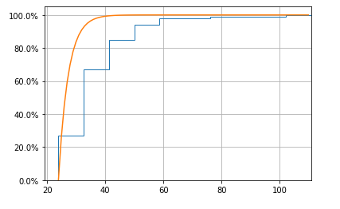

使用**关联请求**来降低尾延迟

关联请求即绑定请求：不是在发送对冲请求之前延迟，而是在多个服务器上模拟排队请求，但将它们绑定在一起，但告诉每个服务器还有谁在他们的队列中也有这个请求。 当第一个服务器处理请求时，它告诉其他服务器从他们的队列中取消它。

这里只有一个服务器，所以我们发两次给同一服务器，取平均值。

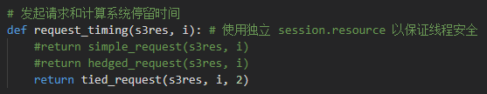

得到的结果如下：



这相对于对冲请求来讲，尾延迟又得到了极大的降低。

得到数据图，

